KATA PENGANTAR

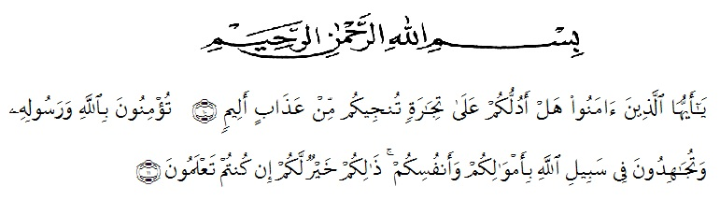“Hai orang-orang yang beriman, sukakah kamu Aku tunjukkan suatu perniagaan yang dapat menyelamatkan kamu dari azab yang pedih?” (Yaitu) kamu beriman kepada Allah dan Rasul-Nya dan berjihad di jalan Allah dengan harta dan jiwamu. Itulah yang lebih baik bagimu jika kamu mengetahuinya,”
Segala puji dan syukur penulis ucapkan kepada Allah SWT atas rahmat dan karunia-Nya sehingga penulis dapat melaksanakan penelitian dan menyelesaikan penulisan skripsi ini dengan judul “Uji Toksisitas Kitosan Cangkang Kerang Hijau (Perna Viridis L.) Dan Kerang Tahu (Meretrix Meretrix L.) Dengan Metode BSLT“ sebagai syarat memperoleh gelar Sarjana Farmasi pada Fakultas Farmasi Universitas Muslim Nusantara Al-Washliyah Medan.
Pada kesempatan ini penulis mengucapkan terimakasih yang sebesar-besarnya kepada ayahanda Sudianto dan Ibunda Irma dengan penuh kasih sayang dan senantiasa memberikan do’a, dukungan serta material kepada penulis dalam menyelesaikan skripsi ini.
Penulis juga menyampaikan terimakasih yang sebesar-besarnya kepada Bapak Dr. Ridwanto, M.Si., selaku pembimbing, Ibu Anny Sartika Daulay, S.Si, M.Si., selaku penguji I dan Bapak apt. Haris Munandar Nasution, M.Si. selaku penguji II yang telah memberi banyak masukan, saran dan bimbingan selama penelitian sehingga selesainya bahan skripsi ini.
Pada kesempatan ini penulis juga mengucapkan terimakasih yang sebesar-besarnya kepada :
- Bapak Dr. KRT. Hardi Mulyono K. Surbakti selaku Rektor Universitas Muslim Nusantara Al-Washliyah Medan
- Ibu apt. Minda Sari Lubis, S. Farm., M.Si. selaku Dekan Fakultas Farmasi Universitas Muslim Nusantara Al-Washliyah Medan
- Ibu apt. Rafita Yuniarti, S. Si, M. Kes. selaku Wakil Dekan I Fakultas Farmasi Universitas Muslim Nusantara Al-Washliyah Medan
- Bapak apt. Haris Munandar Nasution, M.Si. selaku Ketua Program Studi Farmasi Universitas Muslim Nusantara Al-Washliyah Medan
- Ibu Anny Sartika Daulay, S.Si, M.Si., selaku kepala laboratorium Farmasi Terpadu Universitas Muslim Nusantara Al-Washliyah Medan yang telah mengizinkan dan memberi fasilitas kepada penulis hingga penelitian ini selesai.
- Bapak/Ibu Dosen Program Studi Farmasi Universitas Muslim Nusantara Al-Washliyah Medan yang telah mendidik dan membina penulis hingga dapat menyelesaikan pendidikan.
Penulis menyadari bahwa bahan skripsi ini masih banyak kekurangan, oleh karena itu dengan segala kerendahan hati, penulis menerima kritik dan saran yang bersifat membangun demi kesempurnaan bahan skripsi ini.

Akhirnya penulis ucapkan terima kasih kepada semua pihak yang telah membantu yang tidak disebutkan satu persatu dalam penulisan bahan skripsi ini. Semoga bahan skripsi ini bermanfaat bagi ilmu pengetahuan pada umumnya dan bidang Farmasi khususnya.

Medan, Juni 2022
Penulis

AUDRY PRATIWI
NPM.202114071

